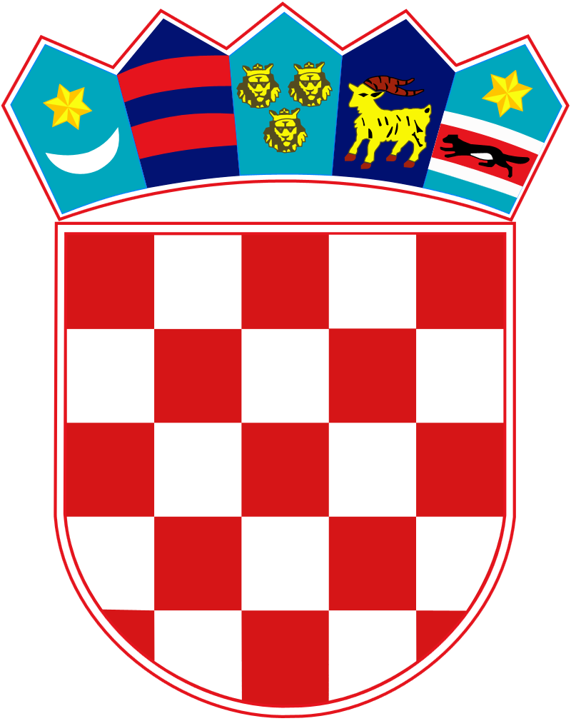

Središnji državni ured za Hrvate izvan Republike Hrvatske
J A V N I N A T J E Č A J
za prijavu programa i projekata udruga, ustanova i organizacija hrvatske nacionalne manjine u svrhu ostvarenja financijske potpore za 2018. godinu

Partnerstvo je dogovoren, stabilan i obvezujući odnos između pravnih osoba koji podrazumijeva zajedničke odgovornosti u provedbi programa/projekta financiranog od strane ugovornog tijela. Kako bi se program/projekt nesmetano provodio sve pravne osobe koje ga provode trebaju se suglasiti s načelima dobre prakse u partnerstvu:
- Prije podnošenja prijave ugovornom tijelu svi partneri moraju pročitati tekst javnog natječaja i upute za podnošenje prijave te razumjeti svoju ulogu u programu/projektu.
- Svi partneri ovlašćuju udrugu, ustanovu ili organizaciju - prijavitelja da ih zastupa u svim poslovima s ugovornim tijelom u kontekstu provedbe programa/projekta.
- Udruga, ustanova ili organizacija - prijavitelj i sve partnerske pravne osobe moraju se redovito sastajati i zajednički raditi na provedbi programa/projekta, vrednovanju i sagledavanju načina savladavanja izazova i poteškoća u provedbi programa/projekta.
- Svi partneri moraju sudjelovati u pripremi završnog izvještaja o provedbi programa/projekta (opisni i financijski izvještaj) koji udruga, ustanova ili organizacija - prijavitelj, u ime svih partnera, podnosi ugovornom tijelu.
- Prijedloge za promjene u programu/projektu partneri trebaju usuglasiti prije nego ih udruga, ustanova ili organizacija - prijavitelj podnese ugovornom tijelu. Ako se ne mogu usuglasiti udruga, ustanova ili organizacija - prijavitelj to mora naznačiti prilikom podnošenja prijedloga promjene na odobrenje ugovornom tijelu.

IZJAVA O PARTNERSTVU

Pročitali smo sadržaj prijave programa/projekta pod nazivom:
_______________________________________________________________________________
koji se podnosi ugovornom tijelu i suglasni smo s njome. Obvezujemo se pridržavati gore navedenih načela dobre prakse u partnerstvu i obveza partnera navedenih u prijavi. U slučaju odobrenja prijave te po potpisivanju ugovora o dodjeli financijske potpore, partneri se obvezuju ugovornom tijelu dostaviti potpisan Sporazum o partnerstvu u provedbi programa/projekta.

Naziv pravne osobe (partnera) | Ime i prezime osobe ovlaštene za zastupanje pravne osobe (partnera) | Potpis osobe ovlaštene za zastupanje pravne osobe (partnera) i pečat

Mjesto i datum: _____________________ MP ________________________
Ime i prezime te potpis osobe
ovlaštene za zastupanje
prijavitelja programa/projekta

